MỞ ĐẦU
1. LÝ DO CHỌN ĐỀ TÀI NGHIÊN CỨU.
- Về mặt lý luận:
Đội TNTP Hồ Chí Minh là tổ chức tin cậy, giúp thiếu niên nhi đồng được tự giáo dục, tự rèn luyện phấn đấu và trưởng thành. Lấy 5 điều Bác Hồ dạy làm mục tiêu phấn đấu, giúp thiếu niên nhi đồng phát triển mọi khả năng; học tập, vui chơi, rèn luyện…để trở thành con ngoan, trò giỏi, đội viên tốt. Nhiệm vụ quan trọng nhất của các em là phải học tập và rèn luyện thật tốt để phấn đấu trở thành người công dân có ích cho đất nước. Song ở lứa tuổi này, các em rất thích được vui chơi “Học mà chơi - Chơi mà học”. Phương pháp này sẽ giúp các em học tập tốt hơn. Vui chơi, giải trí sẽ giúp các em cân bằng trạng thái sau những giờ học căng thẳng, góp phần giáo dục các em rèn luyện ý thức kỷ luật, tăng cường thể lực. Chính vì vậy, Đội coi hoạt động vui chơi giải trí là phương tiện giáo dục đội viên nhanh nhất, dễ tiếp thu và đạt hiệu quả nhất, góp phần xây dựng “Trường học thân thiện - Học sinh tích cực”.
- Về tính thực tiễn:
Song trên thực tế hiện nay, công nghệ thông tin phát triển. Đi đôi với với nó là các trò chơi điện tử với tính chất đa dạng phong phú dễ hấp dẫn người chơi, đang thâm nhập vào từng ngõ xóm, từng gia đình, khiến cho các em ở lứa tuổi học đường có thể ngồi hàng giờ thậm chí cả ngày trên máy vi tính. Một tác hại vô cùng lớn đó là các trò chơi phần lớn là mang tính bạo lực, tạo cảm giác mạnh như: đấm, đá, võ thuật, bắn, chém giết…khiến cho tâm hồn các em bị vấy bẩn bởi những tính cách tàn bạo biến các em trở nên vô cảm. Do vậy trong các giờ chơi các em vẫn thường đem các trò chơi như: Đao, kiếm gỗ, nhựa, cây, que, gậy gộc …ra chơi dẫn đến gây tai nạn thương tích. Vậy nên việc đưa các trò chơi dân gian vào trong nhà trường là một việc làm rất cần thiết.
Năm học 2008-2009, Bộ giáo dục & đào tạo đang phát động phog trào “Xây dựng trường học thân thiện - Học sinh tích cực”. Trong đó có nội dung yêu cầu đưa trò chơi dân gian vào trường học nhằm tạo cho thiếu nhi một môi trường học tập rèn luyện trong sáng lành mạnh, để các em được sống vui tươi khoẻ mạnh, tích cực học tập; góp phần cải thiện chất lượng học tập và tạo môi trường thân thiện hơn đối với trẻ.
Là một Giáo viên - Tổng phụ trách, với vai trò là một nhà giáo dục và tổ chức giáo dục thiếu nhi thông qua các hoạt động phong phú và da dạng của tổ chức Đội, tôi luôn trăn trở một điều: Làm thế nào để tổ chức được các trò chơi dân gian cho các em thiếu nhi ở Liên đội mình thực sự có hiệu quả. Lôi cuốn được các em tham gia một cách dễ dàng, để các em tự giác chơi thường xuyên mà không bị nhàm chán. Làm cho các em yêu thích các trò chơi từ đó tránh xa các tệ nạn xã hội, tránh xa các trò chơi điện tử. Xuất phát từ lý do trên, cùng với việc hưởng ứng phong trào xây dựng “Trường học thân thiện - Học sinh tích cực” do Bộ Giáo dục và đào tạo phát động, tôi đã quyết định tìm hiểu, nghiên cứu, rút kinh nghiệm qua việc tổ chức các hoạt động để tìm ra cách tổ chức các trò chơi dân gian cho thiếu nhi sao cho có hiệu quả nhất. Sau một năm nghiên cứu và tìm hiểu, tôi mạnh dạn đưa ra một vài kinh nghiệm tổ chức trò chơi dân gian cho thiếu nhi trong nhà trường với đề tài: “Một số biện pháp tổ chức trò chơi dân gian cho đội viên tại Liên đội Tiểu học Tây Đằng B”.
2. MỤC ĐÍCH NGHIÊN CỨU
Trên cơ sở nghiên cứu lý luận và thực tiễn của đề tài nhằm đề xuất một số biện pháp tô chức trò chơi dân gian tại Liên đội Tiểu học Tây Đằng B, giúp học sinh tăng cường sức khoẻ, phát triển giao tiếp, bình đắng giới, hình thành nhân cách con người Việt Nam. Đồng thời, qua việc tô chức các trò chơi dân gian nâng cao chất lượng tổ chức các hoạt dộng Đội và phong trào thiếu nhi tại Liên đội tiểu học Tây Đằng B
3. KHÁCH THỂ VÀ ĐỐI TƯỢNG NGHIÊN CỨU
- Khách thể nghiên cứu: Quá trình tổ chức các trò chơi dân gian cho đội viên Tiểu học.
- Đối tượng nghiên cứu: Biện pháp tổ chức trò chơi dân gian cho Đội viên tại Liên đội Tiểu học Tây Đằng B – Huyện Ba Vì – Thành Phố Hà Nội”.
4. NHIỆM VỤ NGHIÊN CỨU
- Nghiên cứu cơ sở lý luận về tổ chức trò chơi dân gian cho đội viên liên đội Tiểu học.
- Đánh giá thực trạng việc tổ chức các trò chơi dân gian cho Đội viên ở liên đội Tiểu học Tây Đằng B.
- Đề xuất một số biện pháp tổ chức các trò chơi dân gian cho Đội viên ở liên đội Tiểu học Tây Đằng B.
- Tổ chức khảo nghiệm về tính cần thiết và khả thi của các biện pháp tại liên đội Tiểu học Tây Đằng B
5. PHƯƠNG PHÁP NGHIÊN CỨU
5.1.Phương pháp nghiên cứu lí luận
Nghiên cứu, phân tích tổng họp những tài liệu về tổ chức các trò chơi dân gian đê xây dựng cơ sở lý luận về tổ chức các trò chơi dân gian cho đội viên. Sử dụng phương pháp phân tích, so sánh, hệ thống hóa, khái quát hóa các nguồn tài liệu có liên quan đến vấn đề nghiên cứu đế xây dựng cơ sở lí luận cho đê tài.
Phương pháp phân tích và tổng hợp lý thuyết
5.2.Phương pháp nghiên cứu thực tiễn
- Phương pháp điều tra bẵng phiếu hỏi: Sử dụng hệ thống câu hỏi điều tra theo nguyên tắc và nội dung chủ định để thu thập thông tin về thực trạng tổ chức các trò chơi dân gian và việc tổ chức các trò chơi dân gian cho đội viên
- Phương pháp phỏng vấn: Phỏng vấn một số cán bộ quản lý, giáo viên phụ trách chi, các đội viên về tổ chức các trò chơi dân gian cho đội viên.
- Phương pháp quan sát: Quan sát quá trình tô chức trò chơi, hoạt động chơi của đội viên liên đội tiểu học Tây Đằng B để thu thập thông tin liên quan dến vấn dề nghiên cứu, quan sát nhận xét đánh giá.
- Phương pháp đàm thoại: Đàm thoại với giáo viên dể tìm hiếu về nhận thức, thái độ của giáo viên đối với việc tổ chức trò chơi dân gian cho đội viên trong liên đội.Đàm thoại với đội viên để tìm hiếu những sở thích, hứng thú, mong muốn của cac em đối với việc tổ chức trò chơi dân gian trong liên đội. Sử dụng phiếu điêu tra theo kiểu câu hỏi mở, đóng để tìm hiểu vê thực trạng
- Phương pháp lấy ý kiến chuyên gia thu thập, tham khảo, phân tích ý kiến của các chuyên gia nghiên cứu vê những vấn đề đề tài liên quan.
5.3. Phương pháp thống kê toán học
- Sử dụng phương pháp thống kê toán học đế xử lí kết qua thu thập được. Phục vụ cho việc phân tích, đánh giá trong quá trình nghiên cứu.
- Phương pháp tống hợp phiếu
- Phương pháp tính %
- Sau khi thu thập các thông tin cũng như số liệu liên quan, tiến hành thống kê và xử lí các số liệu điều tra thực trạng tố chức các trò chơi dân gian cho đội viên lỉên đội Tiểu học Tây Đằng B.
.6. PHẠM VI, GIỚI HẠN NGHIÊN CỨU
- Phạm vi nội dung nghiên cừu: Phạm vi nghiên cửu xây dựng một sổ biện pháp tố chức các trò chơi dân gian cho đội viên tại Liên đội Liểu học Tây Đằng B
- Phạm vi thời gian nghiên cừu: Thời gian nghiên cứu từ tháng 9 năm 2022 đến tháng 5 năm 2023 Tại Liên đội Tiểu học Tây Đằng B
- Phạm vi không gian nghiên cứu: Đề tài được nghiên cứu tại Liên đội Tiểu học Tây Đằng B năm học 2022 - 2023

NỘI DUNG
1. CƠ SỞ LÝ LUẬN TỔ CHỨC TRÒ CHƠI DÂN GIAN CHO ĐỘI VIÊN TẠI LIÊN ĐỘI TIỂU HỌC TÂY ĐẰNG B
1.1. Một số khái niệm cơ bản của đề tài
1.1.1. Biện pháp
Theo từ điển Tiếng Việt “Biện pháp là cách thức xử lí công việc hoặc giai quyêt vấn đế".
1.1.2.Tổ chức
Theo WIKIPEDIA tổ chức là các hoạt động cần thiết để xác định cơ cấu, guồng máy của hệ thống, xác định những công việc phù hợp với từng nhóm, từng bộ phận và giao phó các bộ phận cho các nhà quản trị hay người chi huy với chức năng nhiệm vụ và quyên hạn nhất định để thực hiện nhiệm vụ được giao.
1.1.3.Trò chơi dân gian.
Trong từ điển tiếng Việt xuất bản năm 1992, chữ “trò’ được hiểu là một hình thức mua vui bày ra trước mặt mọi người, chữ “chơi” là một từ chung để chỉ các hoạt động lúc nhàn rồi, ngoài giờ’ làm việc nhằm mục đích giải trí là chính. Từ đó, trò chơi được hiểu là những hoạt động làm thỏa mãn những nhu cầu của con người, trước hết là vui chơi, giải trí.
Theo những quan điếm giáo dục, trò chơi vừa là phương tiện phát triển toàn diện nhân cách vừa là hình thái tổ chức cuộc sống. Đối với trẻ em, trò chơi là hoạt động giúp trẻ tái tạo các hành dộng của người lớn và các quan hệ giữa họ, định hướng nhận thức đồ vật và nhận thức xã hội. Trong trò chơi, nhu cầu và các phẩm chất của trẻ về thể lực, trí tuệ, đạo dức và ý chí dược hình thành, thủa mãn, thể hiện và phát triển. Trẻ em do được chơi nên phát triển. Do vậy, chơi là hoạt động chủ dạo trong giáo dục trẻ em.
Trò chơi dân gian là một hoạt dộng dặc thù chỉ trong xà hội loài người dược nhân dân sáng tạo ra từ thực tiễn cuộc sống của họ, được lưu truyền tự nhiên qua
nhiều thế hệ và luôn được cải biên, bô sung cho phù hợp với từng nơi, từng lúc,
Trò chơi vận động dân gian là những trò chơi dân gian có sư vận động, đua tranh về thể lực là chính, thực hiện theo điều lệ của cuộc chơi và có sự nhận định hơn/kém, thẳng/thua, được/hỏng. Đó chính là tiền đề của các nội dung hoạt động thể thao dân tộc ở Việt Nam hiện nay. Từ góc độ giáo dục thề chất trò chơi vận động dân gian là một trong những biện pháp giáo dục thể chất có hiệu quả, nhằm góp phần xây dựng những con người mới phát triên toàn diện, đáp ứng được những yêu cầu khách quan của sự nghiệp đổi mới đât nước.
1.1.4.Biện pháp của tố chức trò choi dân gian.
Trò chơi dân gian là một loại hình nghệ thuật chứa đựng cả nên văn hóa dân tộc độc đáo của người Việt Nam. Là di sản vốn quí của dân tộc, nó được kết thành từ quá trình lao dộng và sinh hoạt của cha ông ta từ thời xưa để lại. Đặc biệt đối với đội viên, trò chơi dân gian được coi như là một bài thuộc bộ não, nó mang lại cho các em học sinh nhiều điều thú vị và bổ ích
Trò chơi dân gian dược gắn liền với môi trường sống, nó có tính giáo dục cao đối với tất cả các em học sinh nói chung... nó cùng mục đích rèn luyện sức khỏe trí thông minh, sự nhanh tay tinh mắt và có sự sáng tạo khóe léo để học sinh phát triển toàn diện về mọi mặt.
1.2.Ý nghĩa của Tổ chức các trò choi dân gian cho đội viên Tiểu học
Trò chơi dân gian là một sinh hoạt văn hóa do nhân dân sáng tạo trong quá trình lao động, sản xuất và được lưu truyền tự nhiên, rộng rãi trong cộng đồng
Những trò chơi dân gian đã đến với trẻ thơ một cách nhẹ nhàng theo kiểu “vừa học vừa chơi”, qua những bài đồng dao theo cách nói vần, và đồng dao dã làm tốt chức năng biểu đạt ý, giáo dục nhận thức, bồi dưỡng tình cảm cho trẻ.
Qua các trò chơi cồ truyền, là có thể đưa ra được thế nào là những trò chơi thích hợp vởi nhu cầu nguyện vọng và tâm lý của đội viên, xét ớ nhiều phạm vi lời đồng dao. động tác chơi, cac luật chơi.
Các trò chơi dân gian Việt Nam thường giảm tiện, không cầu kỳ, lại dề dàng chơi mọi lúc, mọi nơi, dụng cụ dề kiếm, dễ làm, tự nhiên, thậm chí là cái gậy, hòn đá, hòn bi chúng cỏ thể nhặt trong vườn là có thể lập được một hội chơi.
Trò chơi dân gian là một hoạt động có tác động mạnh mẽ là phương tiện giáo dục nhân cách toàn diện cho đội viên, trò chơi dân gian tập cho các em những kiến thức xã hội cần thiết cho cuộc sống. ..Trò chơi dân gian giáo dục trẻ em có thái độ đúng đẳn trong các mối quan hệ mà con người giữa con người với thiên nhiên.
Trò chơi dân gian giúp cho các em phát triển trí tưởng tượng, cũng là phương tiện phát triển ngôn ngữ có hiệu quả.
Trò chơi dân gian là phương tiện giáo dục thế chất cho đội viên một cách có hiệu quả. Khi tham gia vào các trò chơi vận động dân gian, các vận động cơ bản của đội viên được rèn luyện, nhờ dó mà các em trở nên nhanh nhẹn, kéo léo, hoạt bát trong hoạt động.
Trò chơi dân gian còn có ý nghĩa trong việc rèn luyện kỹ năng sống . Đặc biệt đối với trẻ em Việt Nam, trò chơi dân gian còn góp phần hình thành nhân cách văn hóa mang bản sắc dân tộc Việt Nam.
1.3. Nội dung của biện pháp trò chơi dân gian
Nhận thức: Đội viên hiểu được các loại trò chơi dân gian như trò chơi trí tuệ, thẩm mỹ, thể lực.
Kỹ năng: Biết tổ chức chơi theo nhóm, biết cách chơi.
Thái độ: Yêu thích các trò chơi dân gian, yêu thích hoạt động đội
2. THỰC TRẠNG TỔ CHỨC TRÒ CHƠI DÂN GIAN CHO ĐỘI VIÊN TẠI LIÊN ĐỘI TIỂU HỌC TÂY ĐẰNG B.
2.1. Đặc điểm của Liên đội trường Tiểu học Tây Đằng B.
* Thuận lợi:
- Trường tôi là một ngôi trường có một khuôn viên rất rộng, thoáng và có nhiều cây xanh bóng mát. Trường có 1.095 học sinh .
- 90 % các em học sinh sinh ra và lớn lên ở nông thôn nên một số trò chơi dân gian đã gắn liền với tuổi thơ của các em.
- Hàng ngày, vào các giờ ra chơi hay những khoảng thời gian trống các em có thể chơi các trò chơi dân gian ở mọi nơi trong khuôn viên của trường.
- Ban giám hiệu nhà trường luôn quan tâm chỉ đạo sát sao, tạo mọi điều kiện về cơ sở vật chất cũng như kinh phí để Liên đội có thể tổ chức các hoạt động.
- Địa phương nơi các em sống cũng là một làng quê giàu bản sắc văn hóa dân gian nên những dụng cụ phục vụ cho trò chơi rất dễ kiếm và những lời hát, đồng dao phục vụ cho trò chơi cũng có một số em đã thuộc.
Nhiều năm liền Trường luôn được tặng Giấy khen của Ủy Ban Nhân Dân huyện về Liên đội đã có thành tích xuất sắc trong công và đội và phong trào thiếu nhi.
* Khó khăn:
- Thời gian để tổ chức các hoạt động, đặc biệt là tổ chức trò chơi cho các em rất hạn hẹp.
- Một số học sinh còn nhút nhát, thiếu tự tin không dám tham gia chơi.
- Một bộ phận phụ huynh học sinh không muốn cho con em mình giành nhiều thời gian tham gia các hoạt động ngoài học tập.
- Do ảnh hưởng của thời kì hội nhập của các trò chơi điện tử, của mạng internet, đã ảnh hưởng không nhỏ đến những học sinh thiếu thái độ học tập.
2.2. Thực trạng biện pháp tổ chức trò chơi dân gian cho Đội viên.
Qua thực tế nhiều năm tôi làm Giáo viên - Tổng phụ trách Đội, tôi nhận thấy các em dành thời gian học các môn học chính khóa nhiều mà giờ ra chơi của các em và giờ hoạt động ngoại khóa các em còn đơn giản, chơi tự do nhiều .Học sinh và giáo viên còn ít chú trọng đến các giờ hoạt động ngoại khóa. Dẫn đến học sinh nhiều em chỉ biết đến học, nhút nhát, rụt rè trong mọi hoạt động của trường và của lớp.
Số liệu thống kê qua (phiếu điều tra) về số lượng học sinh yêu thích hoặc không yêu thích trò chơi dân gian như trò chơi “Que chuyền, kéo co,nu na nu nống, ô ăn quan” …ngay từ đầu năm học với các em Đội viên.

Lớp | TS học sinh | Số HS có phiếu điều tra | Trả lời  rất thích |  | Trả lời  thích |  | Trả lời  không thích |  | Không  trả lời
Lớp | TS học sinh | Số HS có phiếu điều tra | SL | TL% | SL | TL% | SL | TL% | SL | TL%
4A1 | 33 | 17 | 3 | 17,7 | 5 | 29,4 | 6 | 35,2 | 3 | 17,6
4A2 | 35 | 16 | 4 | 25 | 4 | 25 | 8 | 50
4A3 | 30 | 13 | 2 | 15,3 | 4 | 30,8 | 7 | 54
4A4 | 31 | 20 | 4 | 20 | 6 | 30 | 10 | 50
5A1 | 35 | 22 | 5 | 22,6 | 7 | 32 | 9 | 40,9 | 1 | 4,5
5A2 | 32 | 16 | 3 | 18,7 | 5 | 31,2 | 8 | 50
5A3 | 33 | 17 | 2 | 11,7 | 6 | 35,2 | 9 | 53

Sau khi điều tra về số lượng học sinh rất thích, thích hoặc không thích trò chơi dân gian qua bảng điều tra cho thấy số lượng học sinh yêu thích chiếm , thích có tỉ lệ % còn rất thấp . còn số học sinh không thích chơi trò chơi dân gian lại chiếm % rất caolà 68,9%.
2.3. Những ưu điểm, hạn chế và nguyên nhân của hạn chế trong quá trình vận hành của trường Tiểu học Tây Đằng B.
Hạn chế khi tổ chức trò chơi dân gian là do thời gian tổ chức trò chơi còn ít, học sinh chỉ được hoạt động vào 15 phút giờ ra chơi của ngày thứ 3 và thứ 5 hàng tuần . Phụ trách chi chưa dành nhiều thời gian để quan tâm đến hoạt động giờ ra chơi của học sinh.
Nguyên nhân tỉ lệ đội viên trong liên đội yêu thích trò chơi chưa cao là do thời gian để tổ chức các trò chơi ít phần lớn dành nhiều cho việc học, đa số chỉ tổ chức ở các tiết hoạt động ngoài giờ lên lớp. Một trò chơi không thể diễn ra trong suốt cả một hoạt động của trẻ mà nó chủ yếu là lồng ghép và tích hợp vào các hoạt động mà thôi
Học sinh còn bỡ ngỡ, lạ lẫm vớii cách chơi, nhiều học sinh còn rụt rè nhút
nhát khi chơi.
Các trò chơi có mức độ khó dề khác nhau. Có những trò choi vô cùng đơn giản nhưng cũng có trò chơi phức tạp, đòi hỏi người chơi phải tư duy trong quá trình chơi nên nhiều giáo viên ngại tìm hiểu và chưa là người quản trò nhiệt tình hưóng dẫn các em.
Phụ huynh học sinh còn nặng về việc học cua con em, chưa thực sự thấy được ích lợi và tác dụng của trò chơi dân gian nên không quan tâm dến việc tố chức và hướng dẫn các em chơi các trò chơi dân gian. Đồng thời gia dinh các em quá bận rộn với việc mưu sinh nên không có thờii gian đế hướng dẫn choi các trò chơi dân gian, rồi ngay tại nơi các em sống chưa có khu vui chơi giải trí giúp các em có điều kiện đế tiếp cận và chơi các trò chơi dân gian này.
3. MỘT SỐ BIỆN PHÁP TỔ CHỨC TRÒ CHƠI DÂN GIAN CHO ĐỘI VIÊN TẠI LIÊN ĐỘI TIỂU HỌC TÂY ĐẰNG B.
3.1. Lựa chọn các trò chơi dân gian phù hợp với tâm lý lứa tuổi, phù hợp với mục tiêu và tính chất của từng hoạt động.
3.1.1. Mục tiêu
Chọn các trò chơi phù hợp với các em tiểu học sẽ giúp các em chọn được trò chơi nâng cao sức khỏe, tâm lý lứa tuổi
Chọn trò chơi dân gian phù hợp với mục tiêu, tính chất của từng hoạt động của Liên đội.
3.1.2. Cách thực hiện.
Kho tàng trò chơi dân gian Việt Nam vô cùng phong phú và đa dạng nhưng không phải tất cả các trò chơi dân gian đều phù hợp với lứa tuổi của các em. Trẻ em ở bậc Tiểu học tuổi còn nhỏ, tâm lý của các em rất hiếu động, rất thích chơi nhưng ở mỗi độ tuổi lại có mức nhận thức, khả năng chú ý có chủ định lại khác nhau. Chính vì vậy khi tổ chức cần phải lựa chọn trò chơi cho phù hợp với từng độ tuổi.
Đối với các em lớp 1,2,3 cần chọn những trò chơi đơn giản, dễ nhớ, dễ chơi, các bài đồng dao kèm theo phải ngắn gọn dễ thuộc. Với các em lớp 4,5 khả năng nhận thức cao hơn, sự tập trung chú ý tốt hơn. Vì vậy cần chọn những trò chơi có tính kỹ thuật hơn, đòi hỏi người chơi phải tư duy, linh hoạt khi chơi.
Cụ thể: Tôi đã chọn trò chơi dân gian cho từng khối lớp như sau:
Khối 1: Oản tù tì, lộn cầu vồng, chim bay cò bay, kéo eo ếch, nu na nu nống…
Khối 2, 3: Tay không tay có, mèo uổi chuột, bịt mắt bắt dê, rồng rắn lên mây, xỉa cá mè…
Khối 4,5: Chơi ô ăn Quan, bịt mắt bắt dê, bịt mắt đập bóng, bịt mắt đánh trống, nhảy ô, kéo co, chuyền thẻ, đá bóng vào hố, múa sạp…
Sau đó, tôi tham mưu với Ban giám hiệu, lên kế hoạch tổ chức dạy trò chơi dân gian cho các em và triển khai tới đội ngũ giáo viên phụ trách của từng chi đội, lớp.
Ví dụ trò chơi “khuyên dạy” tôi thường áp dụng với các học sinh lớp 1, 2 như:
Những điều không nên:
- ăn quà là một | - Lười học là bảy
- Đánh lộn là hai | - Nghịch bẩn là tám
- Nói tục là ba | - Tóc rối là chín
- Khóc nhè là bốn | - Đi muộn là mười
- La cà là năm | - Dạy con cần nhớ
- Cãi nhau là sáu | - Để làm trò ngoan
Trò chơi này tôi dạy cho các em vào các giờ sinh hoạt dưới cờ và giờ sinh hoạt sao ngay từ đầu năm học. Thuộc bài này thì các em sẽ tránh được những tật xấu và thực hiện các nề nếp tốt hơn.
Trò chơi “Hát đối”, tôi cho các em chơi trong các giờ hoạt động tập thể. Mỗi lần tôi ra một chủ đề khác nhau như; các chủ đề về các loài hoa hoặc các con vật. Cho các em phân đội để cùng chơi. Trò chơi này rèn cho các em khả năng âm nhạc và tinh thần đồng đội.
Trong các hoạt động lớn do Liên đội tổ chức như: Hội thi “kể chuyện về anh bộ đội” dịp 22/12 và ngày 26/3 tôi cũng vận dụng những trò chơi dân gian xen kẽ trong các phần thi nhằm tạo hứng thú, lôi kéo nhiều em cùng tham gia.
Ngoài ra còn giúp cho các em dễ hiểu, nhớ lâu tên các nhân vật và các sự kiện lịch sử.
Với các phần thi giữa hai đội chơi tôi có một phần thi “đi tìm chiến tích của cha ông”. Giúp các em hiểu biết và nhớ tên các địa danh, tên các nhân vật và sự kiện lịch sử thông qua trò chơi.
Nội dung trò chơi: Có 20 bảng tên ghi tên các địa danh, tên các nhân vật, các sự kiện lịch sử. Nhiệm vụ của các em là phải lựa chọn các bảng tên để gắn lên bảng lớn và bảng tên phải khớp với các dữ kiện đã ghi sẵn trên bảng lớn.
Cách chơi:
Có 2 đội chơi mỗi đội gồm 5 người. Mỗi đội có 10 bảng tên. Chia đội ra làm 3 nhóm. Hai nhóm có 2 người và 1 người lẻ. 1 người sẽ ngồi ở bàn để chọn các bảng tên cho phù hợp với các dữ kiện trên bảng. Hai nhóm 2 người sẽ thay phiên nhau đến bên bàn cầm các bảng tên đã được chọn đem lên gắn vào bảng với điều kiện, khi cầm bảng tên đi lên gắn vào bảng, đôi bạn này phải kẹp một quả bóng trên trán sao cho bóng không bị rơi hoặc vỡ.
Luật chơi: Sau khẩu lệnh “Bắt đầu”, người chơi bắt đầu kẹp bóng và lấy bảng tên. Mỗi lượt chỉ được lấy 1 bảng tên.
Trong khoảng thời gian 5 phút nếu đội nào gắn được nhiều bảng tên chính xác đội đó sẽ thắng cuộc. (Chú ý: Nếu đôi nào khi lên gắn bảng tên mà bị rơi hoặc vỡ bóng thì phải quay lại vị trí xuất phát mà không được ghi điểm để cho đôi khác đi lên.)
Kết quả: Sau hội thi, những câu đố và tên các địa danh, tên các nhân vật và các sự kiện lịch sử được các em nhớ và nhắc lại nhiều hơn cả.
*Tóm lại: Mỗi độ tuổi có một tâm lý, tư duy và sở thích khác nhau, khả năng tham gia mỗi trò chơi cũng khác nhau. Chính vì vậy, phải lựa chọn trò chơi dân gian cho phù hợp. Có như vậy, việc tổ chức trò chơi dân gian cho các em mới thành công.
Cụ thể: Giờ ra chơi ngày thứ 3 và thứ 5 thời gian học sinh ra chơi rất ít nên học sinh khối 1, khối 2, khối 3 chơi trò "bịt mắt bắt dê"; Khối 4 và khối 5 chơi trò chơi "Mèo đuổi chuột"
3.2. Hướng dẫn và tổ chức trò chơi dân gian cho các em theo đúng quy trình tổ chức một trò chơi.
3.2.1. Mục tiêu
Học sinh sẽ hiểu rõ về các bước để chơi trò chơi và giúp học sinh nhớ lâu
Giúp Học sinh trong toàn trường biết chơi các trò chơi dân gian thì phải tổ chức hướng dẫn trước toàn trường hoặc trước từng khối lớp thì các em mới hiểu và tích cực tổ chức và tham gia chơi.
3.2.2. Cách thực hiện.
Trên thực tế thì số học sinh biết chơi các trò chơi dân gian không nhiều và không phải em nào cũng thích chơi các trò chơi dân gian. Để cho các em hiểu và biết chơi các trò chơi dân gian một cách tự tin và thường xuyên chơi thì ta phải hướng dẫn cho các em từng trò chơi bài bản và đầy đủ.
Cụ thể, tôi đã tổ chức nhiều buổi hoạt động tập thể để hướng dẫn cho các em chơi các trò chơi dân gian như: Oản tù tì, lộn cầu vồng, chơi que chuyền, rồng rắn lên mây…vv... Trước khi hướng dẫn, tôi đã tuyên truyền để các em thấy được ý nghĩa, tác dụng của việc chơi các trò chơi dân gian. Sau khi hướng dẫn xong tôi cho các em tổ chức chơi theo nhóm, lớp có sự phân công
Cuối cùng, nhắc nhở các em tự tổ chức chơi các trò chơi đã được học vào các giờ ra chơi ở trường và các giờ chơi ở nhà, không nên tham gia vào các trò chơi điện tử và các trò chơi gây nguy hiểm khác.
Muốn cho các em nắm bắt đầy đủ nội dung các trò chơi và hiểu được tác dung, ý nghĩa của nó, cần tổ chức cho các em chơi trong các giờ hoạt động tập thể của đội. Khi hướng dẫn hoặc tổ chức trò chơi dân gian cho các em cần tuân theo quy trình sau:
- Chọn vị trí chơi cho phù hợp với trò chơi.
- Ổn định tổ chức, sắp xếp đội hình phù hợp với nội dung trò chơi.
- Dạy thuộc bài đồng dao liên quan, tạo không khí trước khi chơi.
- Lựa chọn nội dung trò chơi phù hợp với đối tượng chơi và mục đích của hoạt động.
- Giới thiệu đầy đủ tên trò chơi, mục đích, ý nghĩa, tác dụng của trò chơi.
- Phổ biến nội dung, cách chơi, luật chơi.
- Cử đội trọng tài, ban giám khảo.
- Cho chơi thử.
- Chơi thật (Phát hiện lỗi người chơi, phân định thắng thua...)
- Thưởng phạt (nhẹ nhàng) sau khi chơi.
- Nhận xét quá trình chơi.
- Vận dụng trò chơi vào thực tiễn.
Ví dụ: Tổ chức hướng dẫn trò chơi “ Chơi que chuyền”
* Đầu tiên tôi chọn vị trí chơi là sân khấu nhà trường.
* Tiếp theo tôi dạy các em học thuộc bài đồng dao trước khi chơi.
- Phổ biến cách chơi:
- Phổ biến luật chơi:
- Sau khi dạy bài đồng dao, phổ biến luật chơi, cách chơi xong tôi giới thiệu lại tên của trò chơi, nêu ý nghĩa và tác dụng khi chơi trò chơi như: Trò chơi là rèn luyện cho các em sự nhanh tay nhanh mắt, không hại đến sức khỏe và những bài đồng dao sẽ giúp cho các em có một vốn thơ ca dân gian phong phú.
- Tôi chọn ra một nhóm 4 em học sinh lớp 4 và lớp 5, chia đội và cho các em chơi thử
- Sau khi các em chơi xong tôi nhận xét và rút kinh nghiệm quá trình chơi.
- Nhắc ở các em chuẩn bị que chuyền để thường xuyên tổ chức chơi ở nhà cũng như ở trường
3.3. Bồi dưỡng kỹ năng điều hành trò chơi cho quản trò thành thạo.
3.3.1. Mục tiêu
Giúp người quản trò hình thành kỹ năng thuyết trình, giao tiếp , tự tin,
tổ chức trò chơi một cách linh hoạt. Tự học hỏi rèn luyện, bao gồm cả kỹ năng chơi tất cả các trò chơi và rút kinh ghiệm sau mỗi lần tổ chức các trò chơi.
3.3.2. Cách thực hiện.
Khi tổ chức trò chơi dân gian cho trẻ, người Giáo viên - Tổng phụ trách chính là một người quản trò. Để điều hành trò chơi được thành công thì người quản trò cần làm được một số việc sau:
- Chuẩn bị thật đầy đủ cho một cuộc chơi; Xây dựng chương trình lời dẫn, chuẩn bị sân chơi, dụng cụ phục vụ trò chơi.
- Khẩu khí rõ ràng, hài hước, dí dỏm, lôi cuốn người chơi. Điều hành trò chơi linh hoạt tạo không khí thoải mái, thân thiện trong khi chơi và hướng dẫn chơi.
- Cử chỉ, nét mặt, ánh mắt của người quản trò phải thể hiện sự phối kết hài hòa với khẩu khí, với nội dung trò chơi, tạo tình cảm hòa đồng giữa người chơi và quản trò.
- Quản trò cũng phải tham gia chơi nhiệt tình để tạo sự thân thiện, tự tin cho người chơi.
- Có thể lấy người chơi (có khả năng điều hành trò chơi) làm cộng tác viên để cùng quản trò điều hành trò chơi.
- Quản trò phải biết điều chỉnh hưng phấn của người chơi và biết dừng lại đúng lúc để đảm bảo thời gian sự an toàn tuyệt đối trong khi chơi.
- Có phương án thưởng, phạt đúng mức, nghiêm túc, vui vẻ, ấn tượng làm tăng uy tín của người quản trò.
- Kết thúc mỗi lần chơi, người quản trò nên hứa hẹn để tạo sự mong chờ cho lần sau.
3.4. Đa dạng hình thức chơi trò chơi, phát huy sự sáng tạo của các em để tránh sự nhàm chán khi chơi.
3.4.1. Mục tiêu
Giúp người chơi không nhàm chán, luôn có hứng thú để tham gia vào các trò chơi khác .phát huy sự sáng tạo của trẻ để tạo không khí chơi mới, có sự thay đổi sẽ giúp cho các em yêu thích trò chơi,
3.4.2. Cách thực hiện.
Trong thực tế, một số trò chơi dân gian quá đơn giản, không hấp dẫn trẻ chơi thường xuyên. Vì vậy ta cần thay đổi hình thức chơi một cách sáng tạo để các em không cảm thấy nhàm chán khi chơi. Những trò chơi không có lời đồng dao đi kèm thì tôi tự sưu tầm và sáng tác thêm các lời đồng dao cho phù hợp với trò chơi, tạo không khí hào hứng khi chơi.
Ví dụ: với trò chơi đá cầu không có bài hát, tôi đã sưu tầm và sáng tác thêm các câu hát cho phù hợp như sau:
* Chuẩn bị: Chuẩn bị sân chơi dưới bóng cây, chuẩn bị cầu cho các em đá.Cho các em học lời bài đồng dao:
Cầu xanh cầu đỏ Chân nhanh chân chậm
Quả nhỏ quả to Chậm thì tâng bảy
Nhỏ thì bay thấp Nhanh thì tâng ba
To thì bay cao Ba thắng bảy thua
Chân tôi chân anh Nào ta cùng đá
Sau đó chia làm hai đội chơi và chon cử mỗi đội 3 người tham gia chơi.
Cử trọng tài để đém số lần tâng cầu của mỗi bên và phân định thắng - thua.
Người chơi cầu sẽ chơi trong không khí rộn ràng của bài đồng dao do người cổ vũ đọc đồng thanh ở ngoài.
Luật chơi: Người chơi của mỗi đội sẽ tâng cầu lần lượt từng người một. Tổng số lần tâng cầu của cả 3 người trong đội sẽ là kết quả của cả đội. Mỗi người sẽ tâng cầu cho đến khi cầu rơi thì chuyển sang cho người khác. Kết quả cuối cùng, đội nào có số lần tâng cầu nhiều hơn sẽ thắng cuộc.
3.5. Tổ chức hoạt động“ Liên hoan các trò chơi dân gian” kết hợp với Hội thi“ Kể chuyện về anh bộ đội ” dịp kỷ niệm ngày 22/12, 26/3
3.5.1. Mục tiêu
Lôi cuốn được số đông đội viên tham gia, hoạt động chơi với phát huy được ý nghĩa giáo dục, sáng tạo.
Việc tổ chức một Hội thi hay Liên hoan các trò chơi dân gian là một hoạt động rất cần thiết. Làm tăng hứng thú cho các em khi chơi các trò chơi dân gian vì trong Hội thi nó có không khí của sự thi đấu, có thưởng có phạt. Như vậy sẽ nâng cao vai trò và tầm quan trọng của trò chơi dân gian đối với trẻ.
3.5.2. Cách thực hiện.
Tôi đã xen kẽ tổ chức một phần thi “ Thi trò chơi dân gian ” giữa các khối lớp sau Nghi lễ chào cờ là phần nghe các bác Cưu Chiến Binh nói chuyện truyền thống.
Tiếp theo là phần thi những câu chuyện kể về anh bộ đội của các lớp.
Sau cùng là thi trò chơi dân gian. Phần thi này BTC đã cho gắp thăm chọn trò chơi và ghép đội thi có cùng trò chơi với nhau.
Cụ thể: Qua gắp thăm thì các đội được ghép như sau:
- 5A1 thi với 5A2 trò chơi: “ Kéo co” đội nào thắng thi tiếp với đội 5A3
- 4A1 thi với 4A3 trò chơi: “Đá cầu”.
- 4A2 thi với 4A4 trò chơi: “Nhảy ba bố” .
Còn lại các khối lớp nhỏ thì BTC phân công trò chơi để thi như sau:
- Khối lớp 3: Thi trò chơi “Que chuyền”
- Khối lớp 2 : Thi trò chơi “Bịt mắt bắt dê”
- Khối lớp 1: Thi trò chơi “Cướp cờ”
Phần thi này tôi tổ chức theo quy trình như sau:
- Công bố danh sách các đội thi đấu.
- Công bố thứ tự thi đấu của từng đội (Sau khi đã bốc thăm)
- Công bố luật chơi.
- Giới thiệu tổ trọng tài của từng trò chơi
- Nhắc lại cách chơi của từng trò chơi.
Sau đó cho học sinh thi theo thứ tự
- Nhận xét đánh giá
- Công bố và trao giải
- Bế mạc Liên hoan và buổi lễ.
3.6. Phối hợp với các lực lượng hình thành thói quen trò chơi dân gian cho các em.
3.6.1. Mục tiêu
Tổng phụ trách cần phối kết hợp chặt chẽ với các lực lượng liên quan nhằm phối hợp tốt trong công tác giáo dục như: Tham mưu tốt với BGH, Phối kết hợp với đội ngũ GV phụ trách chi đội - lớp, các bậc phụ huynh học sinh, giáo viên dạy môn thể dục... và sử dụng ngay chính các em học sinh để làm những tuyên truyền viên vận động và rủ các bạn cùng nhau chơi như vậy sẽ hình thành thói quen chơi trò chơi với các em học sinh.
3.6.2. Cách thực hiện.
Giáo viên - Tổng phụ trách là người tổ chức và điều hành các hoạt động đội trong nhà trường. Để tạo cho các em có thói quen chơi các trò chơi dân gian, tránh xa các trò chơi nguy hiểm và trò chơi điện tử thì cần phải có sự phối nhợp chặt chẽ giữa nhà trường và gia đình các em. ở trường thầy cô giáo là người quản lý và điều hành mọi hoạt động của các em, trong đó có hoạt động vui chơi. Khi các em ở nhà, các bậc phụ huynh là những người trực tiếp quản lý việc học tập, vui chơi của con em mình. Vì vậy tôi đã tham mưu với Ban giám hiệu, triển khai tới đội ngũ giáo viên phụ trách lớp và các bậc phụ huynh một số vấn đề sau:
Giáo viên chủ nhiệm và giáo viên dạy thể dục cần tuyên truyền cho học sinh thấy được vai trò, ý nghĩa của việc chơi trò chơi dân gian, hướng dẫn và tổ chức cho các em chơi xen kẽ trong các giờ học thể dục. Nhắc nhở các em nên thường xuyên tổ chức chơi trò chơi ở trường và ở nhà, tránh xa các trò chơi nguy hiểm và trò chơi điện tử.
Ngay từ buổi họp phụ huynh đầu năm, giáo viên chủ nhiệm các lớp đã phải triển khai nội dung này tới phụ huynh học sinh. Tuyên truyền cho họ thấy được sự cần thiết của việc tổ chức, hướng dẫn trò chơi dân gian cho trẻ em. Đề nghị các bậc phụ huynh phối hợp chặt chẽ với nhà trường hướng dẫn các em chơi trò chơi dân gian trong các giờ chơi ở nhà, tránh xa các trò chơi điện tử.
Vì điều kiện thời gian giờ chơi ở trường quá ngắn nên giáo viên cần tạo các sân chơi cho các em ngay trên sân trường khu vực gần lớp học, để các em không phải di chuyển nhiều mà vẫn có thể chơi thường xuyên trong giở ra chơi.
Cụ thể: Trên sân trường tôi đã kẻ sẵn những bàn ô ăn quan và các ô nhảy để khi ra chơi là các em có thể chơi ngay các trò chơi như: “Nhảy ô” và “ Ô ăn quan” và nhiều trò chơi khác ngay tại sân trường, tận dụng 20 phút ra chơi để có thể chơi được nhiều nhất, tạo hứng thú nhiều hơn cho giờ học tiếp theo.
4. Kết quả thực nghiệm có so sánh đối chiếu .
Sau một năm triển khai tổ chức trò chơi dân gian cho thiếu nhi tại Liên đội trường tôi, tôi thấy hầu hết các em trong Liên đội đã hiểu rõ dược ý nghĩa, tầm quan trọng của việc chơi các trò chơi dân gian. Các em đã có thói quen chơi trò chơi dân gian thường xuyên vào các giờ chơi hàng ngày. Và các giờ ra chơi, khắp sân trường như một ngày hội liên hoan các trò chơi. Khắp mọi nơi trên sân trường, từng tốp, từng nhóm của tất cả các khối lớp đề tổ chức chơi trò chơi dân gian một cách tự giác. Giảm hẳn các trò chơi nguy hiểm như: súng nhựa, kiếm nhựa, cây, gậy và đặc biệt là các em đã tránh xa được các trò chơi điện tử do đã tìm được các trò chơi dân gian khi chơi ở nhà.
Dưới đây là bảng kết quả so sánh tỉ lệ học sinh chơi các trò chơi dân gian vào các giờ ra chơi ở sân trường sau khi áp dụng các biện pháp tổ chức trò chơi dân gian cho các em.

Lớp | TS học sinh | Số HS có phiếu điều tra | Trả lời  rất thích |  | Trả lời  thích |  | Trả lời  không thích |  | Không  trả lời
Lớp | TS học sinh | Số HS có phiếu điều tra | SL | TL% | SL | TL% | SL | TL% | SL | TL%
4A1 | 33 | 17 | 12 | 70,6 | 2 | 11,7 | 3 | 17,7
4A2 | 35 | 16 | 10 | 62,5 | 3 | 18,7 | 2 | 12.5 | 1 | 6,3
4A3 | 30 | 13 | 9 | 69,2 | 3 | 23,1 |  |  | 1 | 7,7
4A4 | 31 | 20 | 15 | 75 | 3 | 15 | 2 | 10
5A1 | 35 | 22 | 17 | 77,3 | 2 | 9,1 | 3 | 13,6
5A2 | 32 | 16 | 10 | 62,5 | 4 | 25 | 2 | 12,5
5A3 | 33 | 17 | 12 | 70,6 | 4 | 23,5 | 1 | 5,9

KẾT LUẬN VÀ KHUYẾN NGHỊ
1.Kết luận.
Tác giả đã nghiên cứu cơ sở lí luận về tổ chức trò chơi dân gian cho đội viên tại Liên đội Tiểu học Tây Đằng B. Trong nội dung này tác giả đã làm rõ một số khái niệm cơ bản liên quan đến đề tài nghiên cứu như: Biện pháp, tổ chức, trò chơi dân gian. Đặc biệt, là người viết đã nhận thức rõ được ý nghĩa, vai trò, nội dung và những hình thức tổ chức trò chơi dân gian cho đội viên.
Sau khi trình bày cơ sở lí luận về hoạt động tổ chức trò chơi dân gian cho đội viên. tác giả đã nghiên cứu đặc điểm chung của Liên đội và thực trạng tổ chức trò chơi dân gian cho đội viên Liên đội Tiểu học Tây Đằng B. Từ đó chỉ ra tồn tại, hạn chế và nguyên nhân của tổ chức trò chơi dân gian cho đội viên Liên đội tiểu học Tây Đằng B.
Trên cơ sở lí luận và thực tiền về hoạt động tổ chức trò chơi dân gian cho đội viên Liên đội tiểu học Tây Đằng B, tác giả đê xuất một số biện pháp tô chức trò chơi dân gian cho đội viên, cụ thể như sau:
Lựa chọn các trò chơi dân gian phù hợp với tâm lý lứa tuổi, phù hợp với mục tiêu và tính chất của từng hoạt động.
Hướng dẫn và tổ chức trò chơi dân gian cho các em theo đúng quy trình tổ chức một trò chơi.
Bồi dưỡng kĩ năng điều hành trò chơi cho quản trò
Đa dạng hình thức chơi trò chơi, phát huy sự sáng tạo của các em để tránh sự nhàm chán khi chơi.
Tổ chức hoạt động“ Liên hoan các trò chơi dân gian” kết hợp với Hội thi“ Kể chuyện về anh bộ đội ” dịp kỷ niệm ngày 22/12, 26/3 .
Phối hợp với các lực lượng hình thành thói quen trò chơi dân gian cho các em.
Qua quá trình áp dụng những biện pháp, kết quả cho thấy đã có tác dụng tích cực vào việc tổ chức trò chơi dân gian cho đội viên Liên đội tiểu học Tây Đằng B, luôn dạt được hiệu qua cao hơn thì vấn đề này phải được triền khai trên diện rộng và thực hiện thường xuyên, nhằm mục đích hoàn thiện hơn về nội dung, hình thức và biện pháp.
2. Khuyến nghị.
Phòng GD và Hội Đồng đội huyện Ba Vì nên tổ chức:
- Xây dựng và giới thiệu các mô hình điểm làm tốt hoạt động này để các trường có điều kiện học hỏi và nhân rộng mô hình.
- Hằng năm nên duy trì và đưa nội dung hoạt động “Liên hoan, Hội thi các trò chơi dân gian ” vào hoạt động công tác đội và phong trào thiếu nhi trong các nhà trường, để giúp các em thiếu nhi được chơi trò chơi dân gian thường xuyên. Giúp cho các trò chơi dân gian Việt Nam được bảo tồn, phát huy tác dụng và tính năng đẹp đẽ của nó.
* Trên đây là một số kinh nghiệm mà tôi đã đúc kết trong nhiều năm làm TPT Đội .Song những kết quả đạt được chỉ là bước đầu. Rất mong được sự góp ý kiến của các đồng nghiệp và lãnh đạo ngành của Hội đồng Đội các cấp cho bản sáng kiến kinh nghiệm của tôi được hoàn chỉnh hơn.
Tôi xin chân thành cảm ơn!

Tôi xin cam đoan đề tài này là do tôi nghiên cứu và viết nên. Nếu sai, tôi xin chịu trách nhiệm hoàn toàn.

PHỤ LỤC
MỞ ĐẦU
1 | Lý do chọn đề tài
2 | Mục đích nghiên cứu
3 | Khách thể và đối tượng nghiên cứu
4 | Nhiệm vụ nghiên cứu
5 | Phương pháp nghiên cứu
6 | Phạm vi, giới hạn nghiên cứu
NỘI DUNG
1 | Cơ sở lý luận của một số biện pháp tổ chức trò chơi dân gian cho đội viên Liên đội Tiểu học Tây Đằng B
1.1 | Một số khái niệm cơ bản của đề tài
1.2 | Ỷ nghĩa của Tổ chức các trò chơi dân gian cho dội viên Tiểu học Tây Đằng B
1.3 | Nội dung của biện pháp trò chơi dân gian
2 | Thực trạng tổ chức trò chơi dân gian cho đội viên tại Liên đội Tiểu học Tây Đằng B
2.1 | Đặc điểm của Liên đội Tiểu học Tây Đằng B
2.2 | Thực trạng biện pháp tổ chức trò chơi dân gian cho Đội viên.
3 | Một số biện pháp tổ chức trò chơi dân gian cho đội viên tại Liên đội Tiểu học Tây Đằng B
3.1 | Lựa chọn các trò chơi dân gian phù hợp với tâm lý lứa tuổi, phù hợp với mục tiêu và tính chất của từng hoạt động.
3.2 | Hướng dẫn và tổ chức trò chơi dân gian cho các em theo đúng quy trình tổ chức một trò chơi.
3.3 | Bồi dưỡng kĩ năng điều hành trò chơi cho quản trò.
3.4 | Đa dạng hình thức chơi trò chơi, phát huy sự sáng tạo của các em để tránh sự nhàm chán khi chơi.
3.5 | Tổ chức hoạt động“ Liên hoan các trò chơi dân gian” kết hợp với Hội thi“ Kể chuyện về anh bộ đội ” dịp kỷ niệm ngày 22/12, 26/3 .
3.6 | Phối hợp với các lực lượng hình thành thói quen trò chơi dân gian cho các em.
4 | Kết quả thực nghiệm có so sánh đối chiếu .
KẾT LUẬN VÀ KHUYẾN NGHỊ
1 | Kết luận
2 | Khuyến nghị

TÀI LIỆU THAM KHẢO

1. Tích hợp kĩ năng sống cho học sinh Tiểu học
qua môn khoa học và hoạt động ngoài giờ lên lớp.
Nhà xuất bản giáo dục Việt Nam - năm 2009
2. 100 trò chơi dân gian Việt Nam
Nhà xuất bản trẻ - Năm 2002
3. Những trò chơi dân gian ở nông thôn.
Nhà xuất bản trẻ – Năm 2004
………………………………………………………

MỘT SỐ HÌNH ẢNH CỦA ĐỘI VIÊN
CHƠI TRÒ CHƠI DÂN GIAN Ở LIÊN ĐỘI TÂY ĐẰNG B
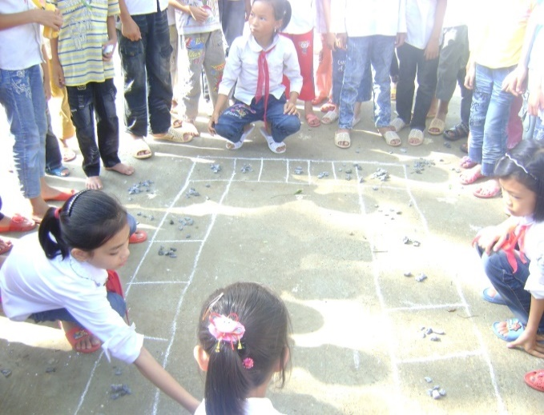
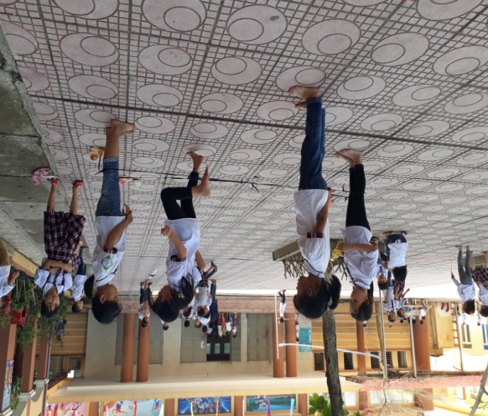

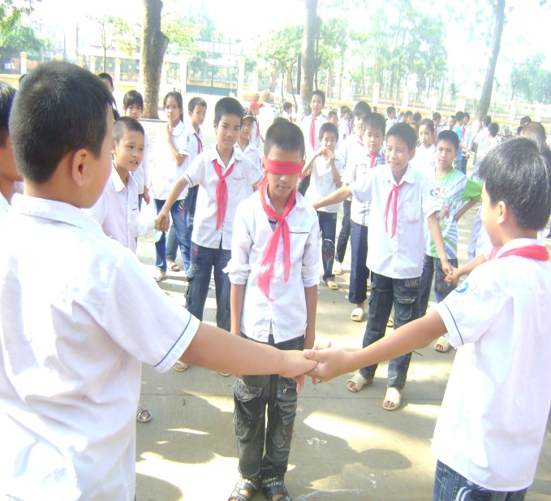
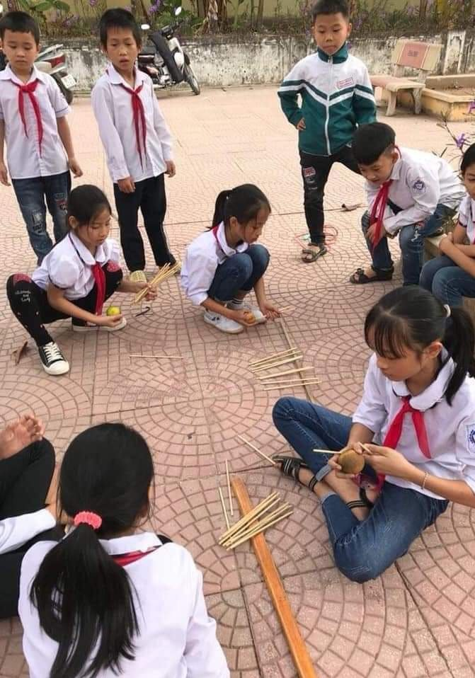

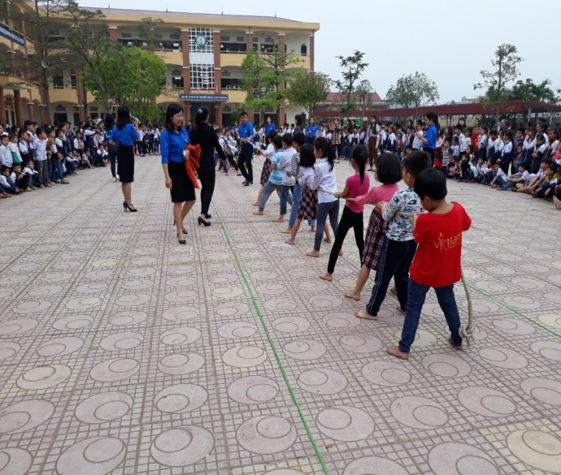
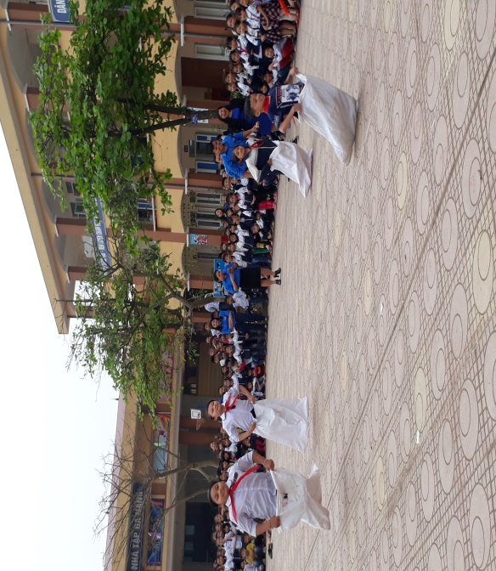
XÁC NHẬN HỘI ĐỒNG KHOA HỌC CẤP TRƯỜNG
……………………………………………………………………………………………………………………………………………………………………………………………………………………………………………………………………………………………………………………………………………………………………………………………………………………………..
……………………………………………………………………………………………………………………………………………………………………………………………………………………………………………………………………………………………………………………………………………………………………………………………………………………………….
………………………………………………………………………………………………………………………………………………………………………………………………………………………………………………………………………………………………………………………………………………………………………………………………………………………………………………………………………………………………………………………………………………………………………….
………………………………………………………………………………………………………………………………………………………………………………………………………………………………………………………………………………………………………………………………………………………………………………………………………………………………………………………………………………………………………………………………………………………………………….

XÁC NHẬN HỘI ĐỒNG KHOA HỌC CẤP HUYỆN

……………………………………………………………………………………………………………………………………………………………………………………………………………………………………………………………………………………………………………………………………………………………………………………………………………………………..
……………………………………………………………………………………………………………………………………………………………………………………………………………………………………………………………………………………………………………………………………………………………………………………………………………………………….
………………………………………………………………………………………………………………………………………………………………………………………………………………………………………………………………………………………………………………………………………………………………………………………………………………………………………………………………………………………………………………………………………………………………………….
………………………………………………………………………………………………………………………………………………………………………………………………………………………………………………………………………………………………………………………………………………………………………………………………………………………………………………………………………………………………………………………………………………………………………….

